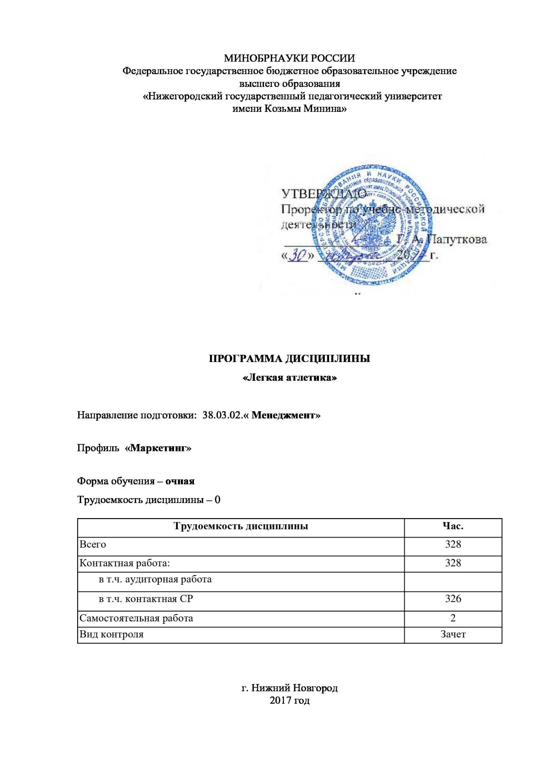

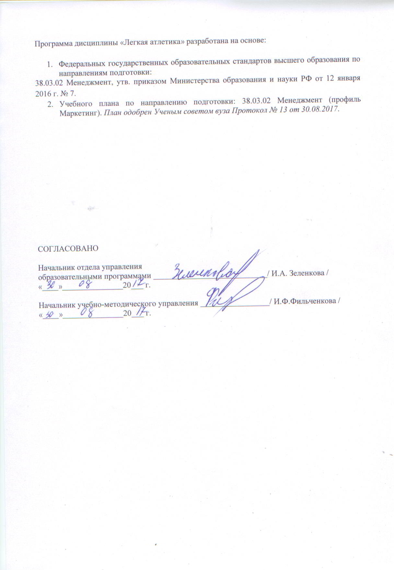
- Цели и задачи

Цель дисциплины - создать условия для формирования физической культуры личности, заключающейся в способности направленного использования разнообразных средств физической культуры, спорта и туризма для сохранения и укрепления здоровья, психофизической подготовки и самоподготовки к будущей жизни и профессиональной деятельности.

Задачи дисциплины:
1. Сформировать понимание социальной значимости физической культуры и её роли в развитии личности и подготовке к профессиональной деятельности;
2. Обеспечить знание научно - биологических, педагогических и практических основ физической культуры и здорового образа жизни;
3. Сформировать мотивационно-ценностное отношение к физической культуре, установку на здоровый стиль жизни, физическое совершенствование и самовоспитание привычки к регулярным занятиям физическими упражнениями и спортом;
4. Обеспечить овладение системой практических умений и навыков, обеспечивающих сохранение и укрепление здоровья, психическое благополучие, развитие и совершенствование психофизических способностей, качеств и свойств личности, самоопределение в физической культуре и спорте;
5. Способствовать приобретению личного опыта повышения двигательных и функциональных возможностей, обеспечения общей и профессионально-прикладной физической подготовленности к будущей профессии и быту;
6. Создать основу для творческого и методически обоснованного использования физкультурно-спортивной деятельности в целях последующих жизненных и профессиональных достижений.

2. Место дисциплины в структуре ОПОП
Цикл (раздел) ОПОП: Б1.В.ДВ.01.05
2.1. Требования к предварительной подготовке обучающегося:
- знания и умения, полученные при освоении предмета «физическая культура» в общеобразовательной школе.

2.2. Дисциплины и практики, для которых освоение данной дисциплины необходимо как предшествующее:

- Основная гимнастика
- Спортивные и подвижные игры
- Общая физическая подготовка (Круговая тренировка)
- Оздоровительная аэробика

3. Компетенции обучающегося, формируемые в результате освоения дисциплины:
ОК-7: способностью использовать методы и средства физической культуры для обеспечения полноценной социальной и профессиональной деятельности
Знать:
Уровень 1 | определение основных категорий и понятий, характеризующих физическое здоровье и здоровый образ жизни человека; основы физического здоровья человека; возможности укрепления здоровья человека; основные методы физического воспитания и самовоспитания.
Уровень 2 | определение основных категорий и понятий, характеризующих физическое здоровье и здоровый образ жизни человека; основы физического здоровья человека; принципы здорового образа жизни человека; основные методы физического воспитания и самовоспитания; возможности укрепления здоровья человека; возможности адаптационных резервов организма человека.
Уровень 3 | определение основных категорий и понятий, характеризующих физическое здоровье и здоровый образ жизни человека; основы законодательства о физической культуре и спорте; основы физического здоровья человека; принципы здорового образа жизни человека; основные методы физического воспитания и самовоспитания; возможности укрепления здоровья человека; возможности адаптационных резервов организма человека.
Уметь:
Уровень 1 | использовать принципы здорового образа жизни человека; применять основные методы физического воспитания и самовоспитания.
Уровень 2 | укреплять свое физическое здоровье, развивать адаптационные резервы своего организма; логично и аргументировано представить необходимость здорового образа жизни человека.
Уровень 3 | развивать адаптационные резервы своего организма; укреплять свое физическое здоровье; интерпретировать методы физического воспитания и самовоспитания для повышения адаптационных резервов организма и укрепления здоровья.
Владеть:
Уровень 1 | опытом использования принципов здорового образа жизни; опытом применения основных методов физического воспитания и самовоспитания.
Уровень 2 | опытом укрепления своего физического здоровья; демонстрирует применение основных методов физического воспитания и самовоспитания.
Уровень 3 | навыками развития адаптационных резервов своего организма; навыками укрепления своего физического здоровья; готовностью к достижению оптимального уровня своего физического здоровья.

4. Образовательные результаты
Код ОР дисциплины | Образовательные результаты дисциплины | Код компетенций ОПОП | Средства оценивания ОР
ОР.1 | Демонстрирует умения использования средств и методов физической культуры, необходимых для планирования и реализации физкультурно - педагогической деятельности. | ОК-7 | Контрольные нормативы, тестирование в ЭИОС
ОР.2 | Демонстрирует необходимый уровень физических кондиций для самореализации в профессиональной деятельности. | ОК-7 | Контрольные нормативы, тест

5. Содержание дисциплины
5.1. Тематический план
Наименование темы | Контактная работа |  |  | Самостоятельная работа | Всего часов по дисциплине
 | Аудиторная работа |  | Контактная СР (в т.ч.  в ЭИОС)
 | Лекции | Практические занятия
Раздел 1. Основы техники  легкоатлетических прыжков. |  | 72 |  |  | 72
1.1. Прыжки в длину с разбега способом "согнув ноги". Прыжок в высоту с разбега способом "перешагивание". Прыжок в длину с разбега способом "прогнувшись", "ножницы". Прыжок в высоту с разбега способом "фосбери-флоп". Тройной прыжок с разбега. |  | 64 |  |  | 64
1.2. Совершенствование техники выполнения легкоатлетических прыжков. |  | 8 |  |  | 8
Раздел 2. Основы техники  легкоатлетического бега. |  | 72 |  |  | 72
2.1. Бег на короткие дистанции. Эстафетный бег. Бег на средние дистанции, кроссовый бег. Бег на короткие дистанции. |  | 64 |  |  | 64
2.2. Совершенствование техники бега. |  | 8 |  |  | 8
Раздел 3. Обучение технике спортивной ходьбы. |  | 72 |  |  | 72
3.1. Спортивная ходьба: структура движений (цикличность, периоды, фазы, моменты). Механизм отталкивания. Критерии оценки техники спортивной ходьбы. Скорость передвижения, взаимосвязь длины и частоты шагов. |  | 64 |  |  | 64
3.2. Совершенствование техники спортивной ходьбы. |  | 8 |  |  | 8
Раздел 4. Обучение технике толкания ядра и метания гранаты. |  | 72 |  |  | 72
4.1. Ознакомление с техникой толкания ядра. Снаряды: вес, размеры. Держание ядра, разбег «скачком», финальное усилие, удержание равновесия. Обучение держанию и выталкиванию ядра Обучение толкания ядра с места. Обучение техники скачкообразного разбега. Обучение толканию ядра со «скачка». Обучение толканию ядра с «поворота». Совершенствование техники толкания ядра.  Обучение держанию снаряда, броску гранаты из положения «финального усилия», обучение технике бросковых шагов, сочетанию бросковых шагов с отведением гранаты, обучение предварительного разбега в сочетании бросковых шагов и отведением, обучение технике метание гранаты в целом. |  | 64 |  |  | 64
4.2. Совершенствование техники толкания ядра и метания гранаты. |  | 8 |  |  | 8
Раздел 5. Развитие основных физических качеств. Специальные беговые и прыжковые упражнения. |  | 40 |  |  | 40
5.1. Упражнения для развития силы с партнёром и без партнёра. Упражнения для развития ловкости, быстроты и координации движений: ускорения, бег и прыжки со сменой темпа и направления движения. Подводящие специальные беговые и прыжковые упражнения позволяющие сформировать представление о рациональной школе движений и правильной техники легкоатлетических видов. (Специальные беговые упражнения: подскоки, многоскоки, бег с захлестом голени, бег на прямых ногах, бег с высоким подниманием бедра и т.п.) |  | 40 |  |  | 40

5.2. Методы обучения
Общетеоретические: словестные методы, методы обеспечения наглядности.
Методы упражнений: строгого регламентирования, повторно-переменный, игровой, соревновательный.

6. Рейтинг-план
6.1. Рейтинг-план
№  п/п | Код ОР дисциплины | Виды учебной деятельности  обучающихся | Средства оценивания | Баллы за конкретное задание  (min-max) | Число заданий за семестр | Баллы
 |  |  |  |  |  | Минимальный | Максимальный
Раздел 1. Основы техники легкоатлетических прыжков.
1 | ОР.1-2-1  ОР.2-2-1 | Контрольные нормативы | Выполнение нормативов | 2,5-5 | 4 | 10 | 20
Раздел 2. Основы техники легкоатлетического бега.
2 | ОР.1-2-1  ОР.2-2-1 | Контрольные нормативы | Выполнение нормативов | 3-5 | 5 | 15 | 25
Раздел 3. Обучение технике спортивной ходьбы.
3 | ОР.1-2-1  ОР.2-2-1 | Контрольные нормативы | Выполнение нормативов | 3-5 | 5 | 15 | 25
Раздел 4. Обучение технике толкания ядра и метания гранаты.
4 | ОР.1-2-1  ОР.2-2-1 | Контрольные нормативы | Выполнение нормативов | 2,5-5 | 4 | 10 | 20
Раздел 5. Развитие основных физических качеств. Специальные беговые и прыжковые упражнения.
5 | ОР.1-2-1  ОР.2-2-1 | Контрольные нормативы | Выполнение нормативов | 2,5-5 | 2 | 5 | 10
 |  | Итого: |  |  |  | 55 | 100

7. Учебно-методическое и информационное обеспечение
7.1. Основная литература
1. Врублевский, Е.П. Легкая атлетика: основы знаний (в вопросах и ответах) : учебное пособие / Е.П. Врублевский. - 2-е изд., испр. и доп. - Москва : Спорт, 2016. - 241 с. : ил. - ISBN 978-5-9907240-3-7 ; То же [Электронный ресурс]. - URL: http://biblioclub.ru/index.php?page=book&id=459995
Москва : Спорт, 2016.
2. Тычинин, Н.В . Элективные курсы по физической культуре и спорту : учебное пособие / Н.В. Тычинин ; Министерство образования и науки РФ, Воронежский государственный университет инженерных технологий. - Воронеж : Воронежский государственный университет инженерных технологий, 2017. - 65 с. - Библиогр. в кн. - ISBN 978-5-00032-250-5 ; То же [Электронный ресурс]. - URL: http://biblioclub.ru/index.php?page=book&id=482033
Воронеж : Воронежский государственный университет инженерных технологий, 2017.
3. Сидорова, Е.Н. Специальные упражнения для обучения видам легкой атлетики : учебное пособие / Е.Н. Сидорова, О.О. Николаева ; Министерство образования и науки Российской Федерации, Сибирский Федеральный университет. - Красноярск : СФУ, 2016. - 148 с. : ил. - Библиогр. в кн. - ISBN 978-5-7638-3400-0 ; То же [Электронный ресурс]. - URL: http://biblioclub.ru/index.php?page=book&id=497533URL:http://biblioclub.ru/index.php?page=book&id=486099
Красноярск : СФУ, 2016.
7.2. Дополнительная литература
1.В.Б. Зеличенок, В.Н. Спичков, В.Л. Штейнбах Легкая атлетика : энциклопедия : в 2-х т. / авт.-сост. В.Б. Зеличенок, В.Н. Спичков, В.Л. Штейнбах ; под общ. ред. В.В. Балахничева и др. - Москва : Человек, 2012. - Т. 1. А - Н. - 707 с. : ил. - ISBN 978-5-904885-80-9 ; То же [Электронный ресурс]. - URL: http://biblioclub.ru/index.php?page=book&id=461469
Москва : Человек, 2012.
2. В.Б. Зеличенок, В.Н. Спичков, В.Л. Штейнбах Легкая атлетика : энциклопедия : в 2-х т. / авт.-сост. В.Б. Зеличенок, В.Н. Спичков, В.Л. Штейнбах ; под общ. ред. В.В. Балахничева и др. - Москва : Человек, 2013. - Т. 2. О - Я. - 833 с. : ил. - ISBN 978-5-904885-81-6; То же [Электронный ресурс]. - URL: http://biblioclub.ru/index.php?page=book&id=461472
Москва : Человек, 2013.
3. Л.В. Захарова, Н.В. Люлина, М.Д. Кудрявцев и др Физическая культура : учебник / Л.В. Захарова, Н.В. Люлина, М.Д. Кудрявцев и др. ; Министерство образования и науки Российской Федерации, Сибирский Федеральный университет, Красноярский государственный педагогический университет им. В. П. Астафьева, Сибирский государственный университет науки и технологий им. акад. М. Ф. Решетнёва и др. - Красноярск : СФУ, 2017. - 612 с.: ил. - Библиогр.: с. 608-609. - ISBN 978-5-7638-3640-0 ; То же [Электронный ресурс]. - URL:http://biblioclub.ru/index.php?page=book&id=497151
Красноярск: СФУ, 2017.

7.3. Перечень учебно-методического обеспечения для самостоятельной работы обучающихся по дисциплине
1. Использование физических упражнений в формировании здорового образа жизни студентов: Учебно-методическое пособие/ В.А.Кузнецов и др.- Н.Новгород: Миннский университет, 2015.- 63с.
2. Организация силовой подготовки студентов к сдаче зачетных нормативов по ОФП: Методическое пособие/ В.А. Кузнецов, Е.Ю. Брюсов, О.В. Сесорова, Л.В. Туркина; под ред. А.Б. Смирнова.- Н.Новгород: НГПУ им. К.Минина, 2010.- 34с.

7.4. Перечень ресурсов информационно-телекоммуникационной сети «Интернет», необходимых для освоения дисциплины
eLiBRARy.ru Научная электронная библиотека LiBRARy.ru
http://www.basket.ru/ сайт Федерации баскетбола России
http://www.vollev.ru/ сайт Федерации волейбола России
http://www.russwimming.ru/ сайт Федерации плавания России
http://www.rusathletics.com/ сайт Федерации легкой атлетики России
http://www.rusfootball.info/ сайт футбола России
http://www.afkonline.ru/biblio.html ежеквартальный журнал Адаптивная физическая
культура (АФК) - интернет-версия

8. Фонды оценочных средств
Фонд оценочных средств представлен в Приложении 1.

9. Материально-техническое обеспечение образовательного процесса по дисциплине
9.1. Описание материально-технической базы
Реализация дисциплины требует наличия: спортивных залов и площадок, тренажеров, спортивного инвентаря.
Технические средства обучения: аудио и видео аппаратура, орг.- и мультимедийная техника.

9.2. Перечень информационных технологий для образовательного процесса, включая перечень программного обеспечения и информационных справочных систем
- компьютерная тестовая система Moodle;
- табличный редактор MSExcel;
- ЭИОС Мининского университета.

